DarkMatter

Contexto
La escuela secundaria Hackfinitiy ha sido afectada por el ransomware de DarkInjector, y algunos de sus archivos críticos han sido cifrados. Necesitamos que tú y Void utilicen sus habilidades criptográficas para encontrar la clave privada RSA y restaurar los archivos. Tras investigar y realizar ingeniería inversa, descubres que se han olvidado de eliminar algunas depuraciones de su código. El ransomware guarda estos datos en el directorio tmp.
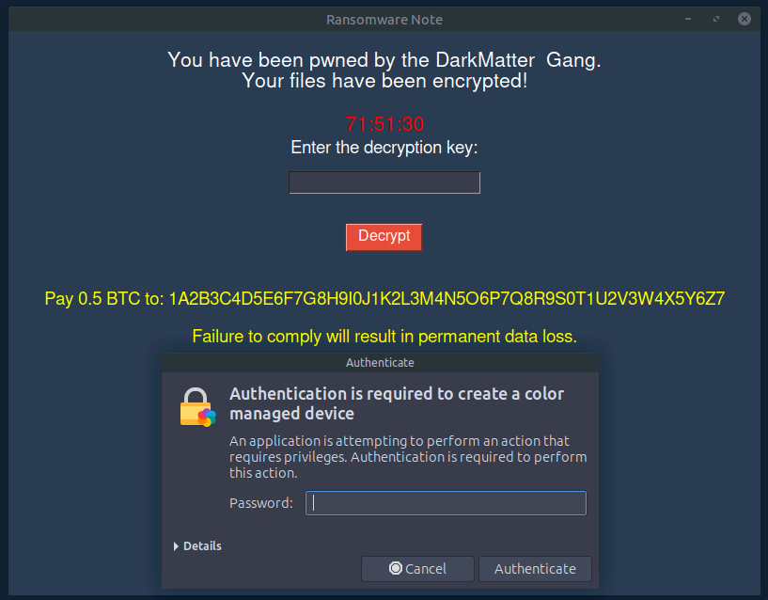

1. Accedemos a tmp
Dentro podemos observar que hay un archivo txt con los parámetros de la clave pública RSA:
n=340282366920938460843936948965011886881
e=65537
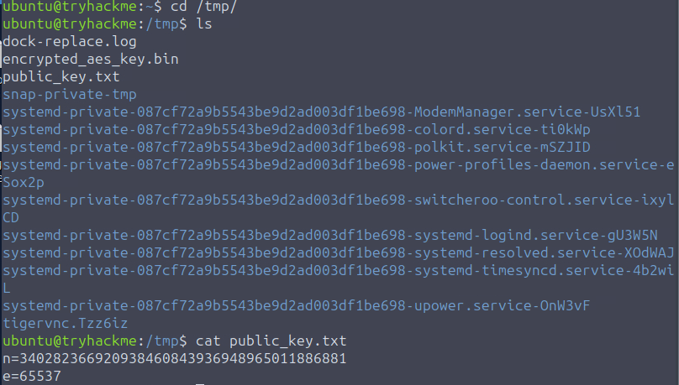

Factorizar el modulo n
Dado que los dos números primos son muy cercanos (y cortos) se puede factorizar online mismamente en FactorDB, que esto nos da p y q. Estos números son los dos números primos que al multiplicarlos nos da N.
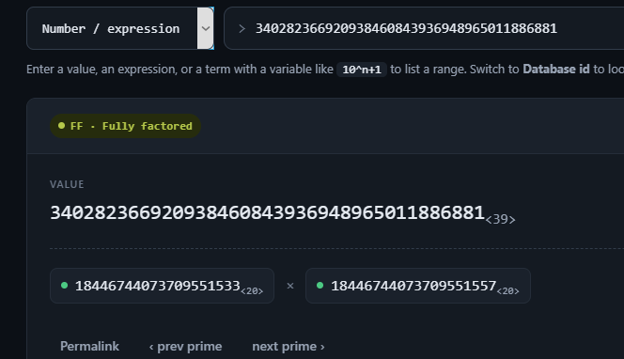
Teniendo p,q,e,n podemos calcular la función totient de Euler en la página doce.fr.
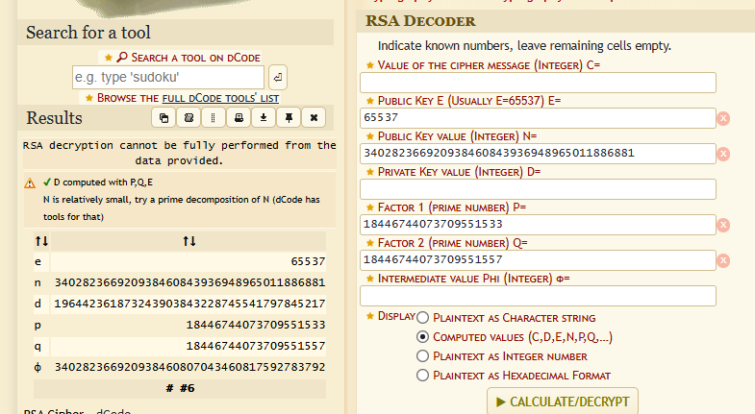

Ver los archivos
Una vez tenemos el campo D, ya tenemos la contraseña y podemos ver los archivos:
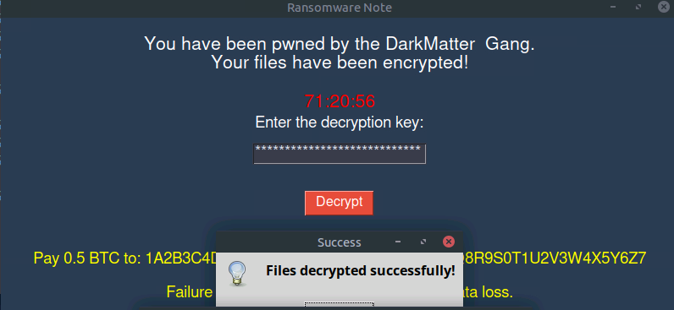
En uno de los archivos podemos ver la flag:
